Controllo Analisi delle vibrazioni su
Motore Ventilatore Torre Evaporativa 1
Nel Vostro Stabilimento

03 Settembre 2024



Stabilimento Leonardo

Anagni

Alla cortese att.ne dell’Ing. Emanuele Di Girolamo

Report agnostico

Cliente: Leonardo S.p.A.

Contatto: Ing. Emanuele Di Girolamo

N. commessa:

Sito misura: Anagni

Data rilievi : 03 Settembre 2024

Tipo misure: Vibrazionali
Strumentazione utilizzata: Analizzatore Pruftechnik Vibexpert II
Seriale Strumento N°33015 Accel. VIB 6.142

Esecuzione misure: Sig. Ettore Roma

Esecuzione report: Sig. Angelo Lisi

Sommario

l. Introduzione
- Schema punti di misura
- Misurazioni eseguite
- Analisi in frequenza
- Allegati

Introduzione

Lo scopo dell'attività, svolta presso lo stabilimento LEONARDO di Anagni è stato quello di valutare lo stato delle vibrazioni sul motore ventilatore Torre Evaporativa 1.

Le acquisizioni sono state effettuate facendo riferimento alla normativa ISO 10816-3, che disciplina sia le modalità di analisi che la scelta dei punti di misura e le soglie di allarme relative ai macchinari in esame.

È possibile distinguere due diversi livelli di analisi vibrazionale, caratterizzati dagli strumenti che vengono utilizzati e dalle finalità che si desidera raggiungere.

  - 1º Livello: Analisi dei valori globali

In questa tipologia di analisi, il segnale acquisito, opportunamente filtrato, viene integrato per ottenere un valore globale che caratterizzi il comportamento del macchinario. Tale valore rappresenta un indice del buono o cattivo stato del macchinario stesso e viene confrontato con delle opportune soglie di allarme in accordo alla normativa di riferimento.

  - 2º Livello: Analisi degli spettri

Con queste analisi più avanzate, è possibile entrare più a fondo nello studio del comportamento vibrazionale dei macchinari. Esse consistono nello scomporre il segnale acquisito nelle singole frequenze che lo compongono e nel valutare le ampiezze relative a tali frequenze. In questo modo è possibile avere non solo un'indicazione del buono o cattivo stato, ma anche indagare sulle cause di determinate anomalie.
A tal fine è stata condotta un'analisi vibrazionale 1º e 2º livello, effettuando delle acquisizioni sui supporti nelle tre direzioni (orizzontale, verticale ed assiale - la direzione orizzontale è quella parallela al pavimento, la direzione verticale è perpendicolare all’ancoraggio del motore, la direzione assiale è lungo l'asse macchina), mediante l'utilizzo un analizzatore portatile mod. VIBXPERT II.

2 . Schema punti misura

In figura è rappresentato lo schema dei punti di misura sul motore.

- Con le diciture H, V e A si intendono rispettivamente orizzontale, verticale ed assiale. Le misure sono state acquisite con carico.

M1V
M1H
M1A

M2V
M2H
M2A

Misurazioni eseguite
  - Mediante l'utilizzo di un accelerometro idoneo, su ciascun punto di misura sono state effettuate le seguenti analisi:
  - valore globale RMS in velocità di vibrazione tra 0,5-1000 Hz (in riferimento alla normativa ISO 10816-3);
  - spettro in accelerazione con la funzione inviluppo, per la agnostica delle problematiche relative ai cuscinetti ad elementi volventi;

I valori globali di vibrazione acquisiti sono riassunti negli allegati Report Spettri Rilevati e Report Misure Rilevate. I livelli registrati sono confrontati con le soglie previste dalla normativa di riferimento ISO 10816-3.
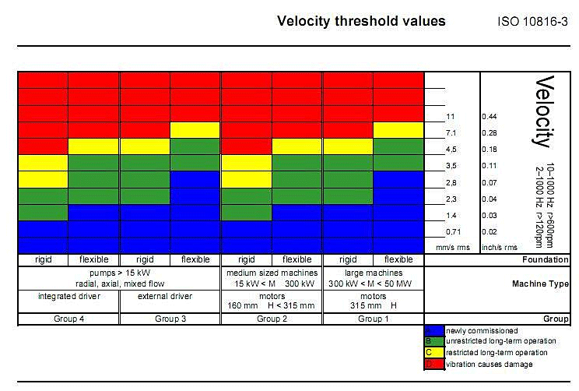

Analisi in frequenza

Dall'analisi di primo livello (valore globale), e di secondo, relativa alla scomposizione del segnale acquisito nelle singole frequenze che lo compongono, sono stati riscontrati picchi di frequenza riconducibili con forte probabilità al danneggiamento della ralla esterna del cuscinetto 6309 con possibile allentamento meccanico, inoltre è stato riscontrato un picco riconducibile alla frequenza del passaggio pale del ventilatore. L’intensità di vibrazione del valore globale registrato è oltre la soglia di allarme.
Si consiglia la revisione del motore e del ventilatore con eventuale controllo della equilibratura.
Non è stato possibile eseguire le misure sui supporti dei cuscinetti ventilatore, si consiglia comunque la revisione degli stessi.

Si allegano alcuni report delle misure effettuate.

Per qualunque chiarimento rimaniamo a sua disposizione.

